LG PRESENTA UNA NUEVA ERA DE CINE DE LUJO EN CASA CON LG MAGNIT ACTIVE MICRO LED

Con tecnología Active Matrix y Dolby Vision, la pantalla LED de 136 pulgadas ofrece una verdadera inmersión cinematográfica y sorprendentes imágenes en 4K.

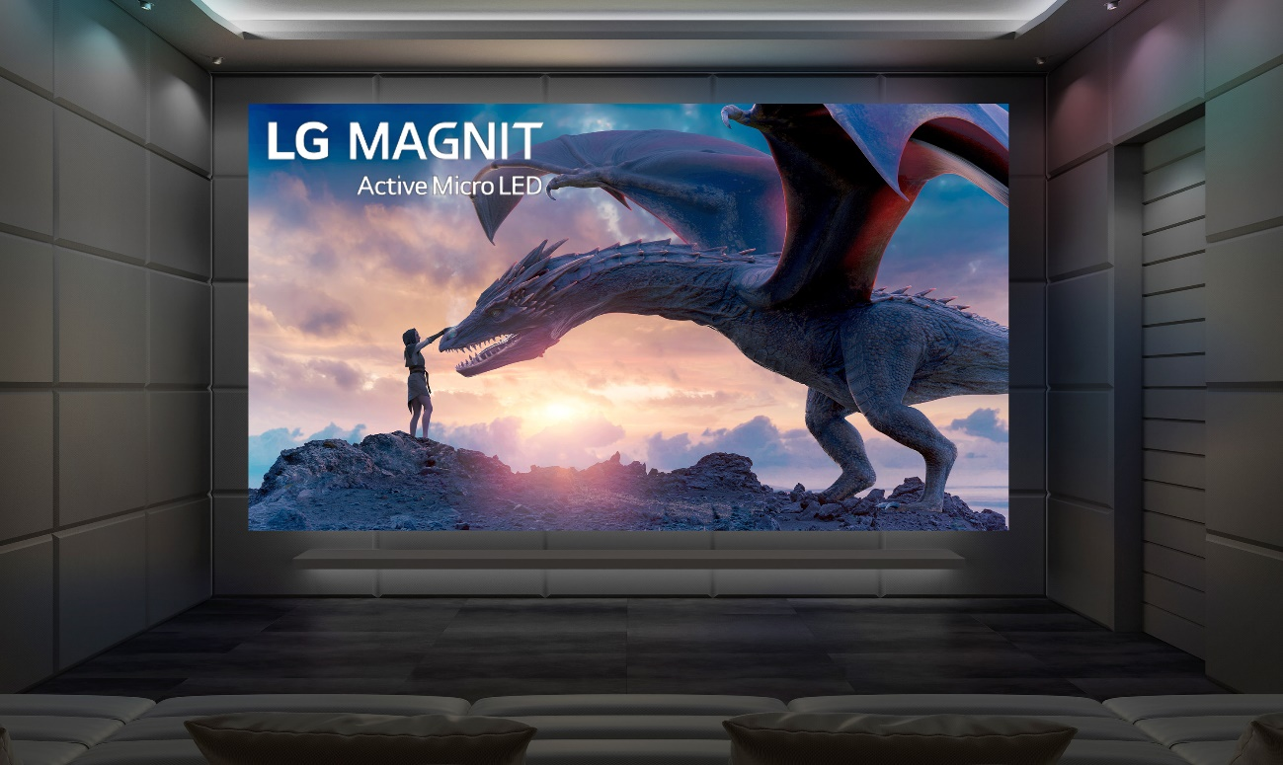

Ciudad de México, 5 de noviembre de 2025 - LG Electronics presentó LG MAGNIT Active Micro LED, su más reciente innovación en pantallas para cine en casa, que integra tecnología Active Matrix para un control ultra-preciso en cada píxel. Este modelo de nueva generación ofrece claridad, contraste y profundidad de imagen excepcionales, redefiniendo la experiencia de disfrutar contenidos en casa con un nivel de entretenimiento premium.

LG MAGNIT Active Micro LED forma parte de la línea premium MAGNIT de LG. Con una pantalla de 136 pulgadas (aproximadamente 3 metros de ancho por 1.7 metros de alto), resolución 4K (3,840 x 2,160) y un extraordinario contraste de 1,000,000:1, ofrece una inmersión y un realismo visual sin igual.

Al integrar la tecnología Active Matrix, la pantalla Micro LED auto emisiva del nuevo modelo permite que cada píxel genere su propia luz. A diferencia de los sistemas convencionales de Passive Matrix, que controlan los píxeles por filas y columnas, el enfoque Active Matrix de LG ofrece control a nivel de cada píxel, logrando detalles increíblemente precisos y una calidad de imagen en ultra alta definición.
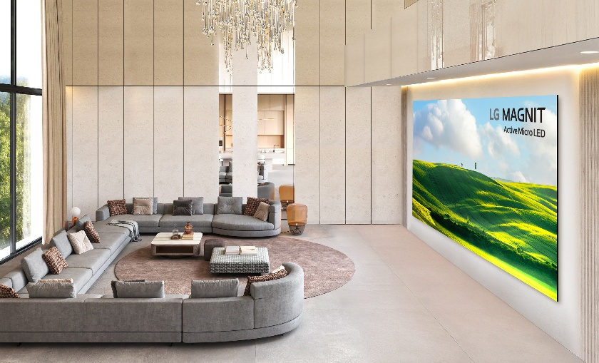

La tecnología de control de superficie exclusiva de LG intensifica los negros y reduce el impacto de la luz externa, logrando una precisión de color superior. Su diseño modular, cuidadosamente alineado, minimiza los espacios entre los paneles para ofrecer una superficie de visualización continua, mientras que la pantalla libre de parpadeo garantiza una experiencia cómoda y sin fatiga visual, incluso durante sesiones prolongadas.

Los altavoces integrados a cada lado ofrecen sonido envolvente, 4.2 canales con una potencia total de 100 watts. Además, la pantalla es compatible con Audio Return Channel mejorado (eARC) para reproducción sin pérdida de audio de alta calidad, permitiendo a los usuarios disfrutar de un sonido cinematográfico y envolvente desde la comodidad de su hogar.

Impulsada por el más reciente α9 AI Processor de sexta generación de LG, la pantalla analiza de manera inteligente y optimiza cada escena. Reduce el ruido, mejora la nitidez y reconoce rostros, objetos, textos y fondos, ofreciendo imágenes más naturales, detalladas y realistas. Además, su alta frecuencia de actualización de 144 Hz garantiza un movimiento fluido y sin desenfoques, lo que lo hace ideal para videojuegos y contenido deportivo dinámico.

Impulsada por la plataforma de smart TV propietaria de LG, webOS, la pantalla permite a los usuarios disfrutar de manera sencilla de LG Channels, el servicio de televisión en streaming gratuito con publicidad (FAST) de LG, así como de otros contenidos OTT y videojuegos. Además, al suscribirse a LG Gallery+, los usuarios pueden mejorar la estética de sus espacios con una variedad de contenidos visuales, convirtiendo su hogar en una exhibición personalizada con famosas pinturas o ilustraciones de videojuegos. La pantalla también es compatible con AirPlay2 y Miracast, lo que facilita compartir contenido desde dispositivos con iOS y Android.

La LG MAGNIT Active Micro LED cuenta con Dolby Vision, que ofrece imágenes impactantes con una amplia gama de colores, mayor contraste y detalles más minuciosos. Además, ha recibido la certificación Color Consistency Wide Viewing de TÜV Rheinland, que garantiza colores uniformes y ángulos de visión amplios, incluso en pantallas de tamaño ultra grande.

LG diseñó la MAGNIT Active Micro LED pensando tanto en los distintos entornos de instalación como en el bienestar del usuario. El producto cuenta con certificación de compatibilidad electromagnética según las normas de la Federal Communications Commission para entornos residenciales, y ha obtenido la certificación Clase 2 en la prueba de flamabilidad realizada por el British Standards Institution, lo que confirma que es apropiada para su uso en hogares y espacios interiores.

LG planea evolucionar este producto hacia una solución de video wall totalmente escalable, fortaleciendo aún más su presencia en el mercado B2B.

“Con su tamaño impresionante que abarca toda una pared, colores realistas y detalles en alta definición espectaculares, la nueva LG MAGNIT Active Micro LED convierte cualquier hogar en un verdadero teatro, ofreciendo una experiencia cinematográfica inigualable”, comentó Park Hyoung-sei, presidente de LG Media Entertainment Solution Company.

# # #

Acerca de LG Electronics Media Entertainment Solution Company
La LG Media Entertainment Solution Company (MS) es un referente en innovación en televisores, audio, pantallas y plataformas de smart TV. La compañía mejora la experiencia de entretenimiento con sus OLED TVs, reconocidas por sus negros perfectos y colores impecables, y sus televisores premium LCD QNED, todos impulsados por la plataforma personalizada de smart TV webOS. Además, la compañía ofrece soluciones de Tecnología de la Información (monitores para gaming y negocios, laptops, proyectores, dispositivos en la nube y pantallas médicas), así como soluciones de Señalización (pantallas Micro LED, señalización digital, displays para hospitalidad y software para señalización), diseñadas para maximizar la eficiencia del trabajo y generar un alto valor para los clientes.
Para más noticias sobre LG, visita www.LGnewsroom.com.

Contacto de Prensa  LG Electronics México  Daniel Aguilar  Media & PR  Tel. 555321-1977  daniel.aguilar@lge.com | LG Electronics México  Daniela Medel  Media & PR  Tel. 52 56 6230 2485  daniela.medel@lge.com | Burson  Fernando Martinez  Account Manager  Tel. 55 4888 6364  fernando.pineda@bursonglobal.com

